**智能硬件APP需求说明书**

|  |  |  |  |
| --- | --- | --- | --- |
| 文档版本号： |  | 文档编号： |  |
| 文档密级： |  | 归属部门/项目： |  |
| 产品名： |  | 子系统名： |  |
| 编写人： |  | 编写日期： |  |

# 修订记录：

|  |  |  |  |
| --- | --- | --- | --- |
| **版本号** | **修订人** | **修订日期** | **修订描述** |
| V 1.0 | 王旭 | 2019.09.03 | 新建文档 |
|  |  |  |  |

# 账号

## 1.1、账号处理逻辑

* 此处用户所注册的账号是用户的个人账号。
* 目前只允许用户通过手机号注册。
  + 注册方式为验证码验证注册。
  + 需要在注册时输入密码，并利用该密码登录。
* 用户在硬件配置完成后，检查税盘内读取的企业名称和税号是否已注册租户。
  + 若未注册，使用税盘内读取的信息，在百望用户中心创建租户，并以自己的账号信息和填写的邮箱在租户创建一个用户。
  + 若已注册，以自己的账号信息和填写的邮箱在租户下创建一个用户，并同时给企业的管理员用户账号发送通知邮件。

## 1.2、登录界面

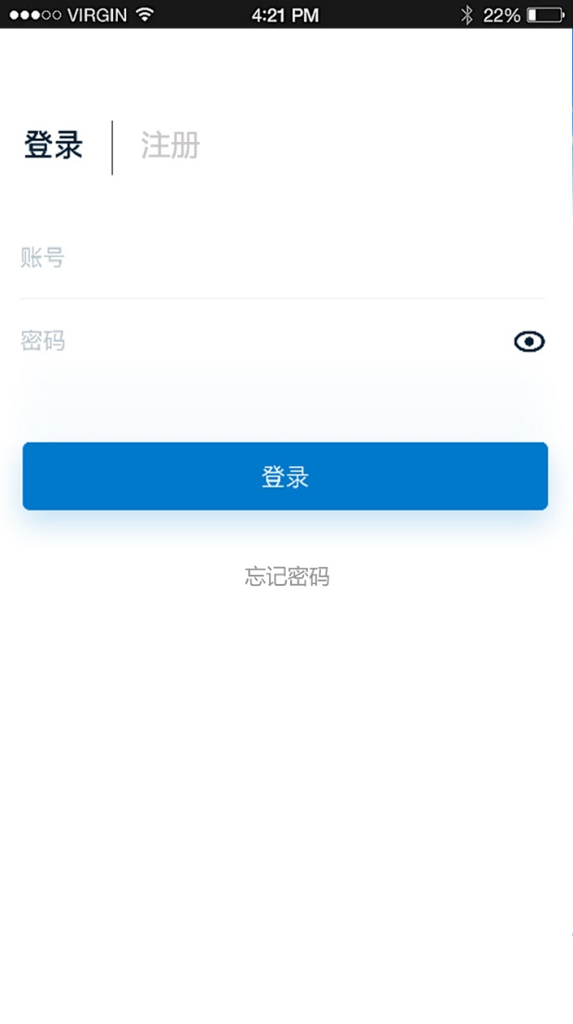

* 用户首次登录软件时进入此界面。
* 若用户已经成功登入过，则下一次登录时不再进入此界面，而是直接进入应用。

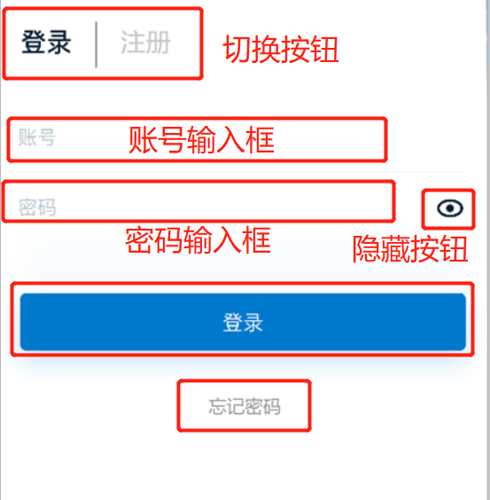

* 切换按钮
  + 此处，【登录】是文字而非按钮。
  + 点击【注册】按钮，进入注册界面。
* 账号输入框
  + 唤起软键盘输入。所有输入框规则一致，不做赘述
  + 当输入过任意字符，且失焦后，再点击输入框时，默认选中全部字符。所有输入框规则一致，不做赘述
  + 可输入英文字符、数字或符号。
    - 若输入内容包含非英文字符、数字和符号内容，失焦时，浮层弹窗提示：“您输入的【输入内容】中包含【错误类型】，请重新输入【允许字符数】的【允许类型】”。

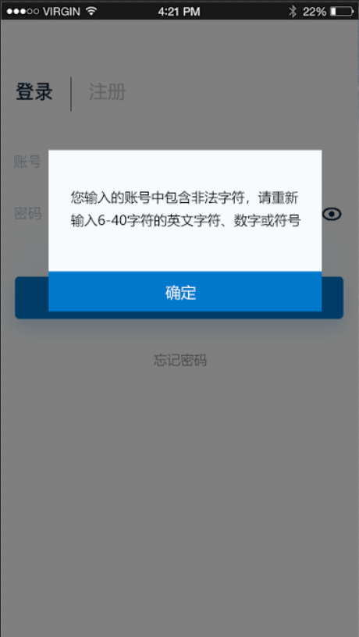

* + - * 上图为浮层弹窗的样式，下文中所有提到浮层弹窗的，全部使用此种样式。
      * 在浮层弹窗时，用户只能点击【确定】按钮。
      * 根据内容长度，可能需要多种弹窗尺寸。
    - 用户点击【确定】按钮后关闭弹窗，强制唤起软键盘，将焦点切换回账号输入框，并自动选中输入框中所有字符。
    - 所有输入框的校验逻辑基本一致，之后出现的所有输入框逻辑都需要使用此校验逻辑，但不再另提需求，请前端一定注意不要遗漏。
  + 长度限6-40个字符。
* 密码输入框
  + 可输入英文字符、数字和符号。
  + 长度限6-20个字符。
* 隐藏按钮
  + 默认为隐藏状态，点击按钮可在【隐藏状态】和【显示状态】中切换。
  + 隐藏状态图标为一个闭眼按钮，显示状态为图中所示的睁眼按钮。
  + 隐藏状态下，密码输入框内输入的文字将替换为【*】
* 登录按钮
  + 未完成填写时，按钮灰置，不可点击。
    - 校验项包括用户名及密码。
  + 完成填写时，点击进行校验
    - 在错误校验区出现相应校验文字，显示校验结果。
      * 错误校验区可能需要预留2行空间。
      * 文字居中，字体为红色



* + - 用户名或密码填写错误，在错误校验区出现校验文字：“用户名或密码输入错误，请重新输入或找回密码。”
  + 完成填写，且用户名及密码填写正确，
    - 如网络无法连接。浮层弹窗提示：“网络连接异常，请确保您的手机可以连接网络”。
      * 用户点击【确定】按钮后关闭弹窗。
    - 如网络正常，但服务器异常导致无法登录。浮层弹窗提示：“服务器状态异常，请与服务供应商联系”。
      * 用户点击【确定】按钮后关闭弹窗。
* 忘记密码按钮
  + 点击进入密码找回界面。

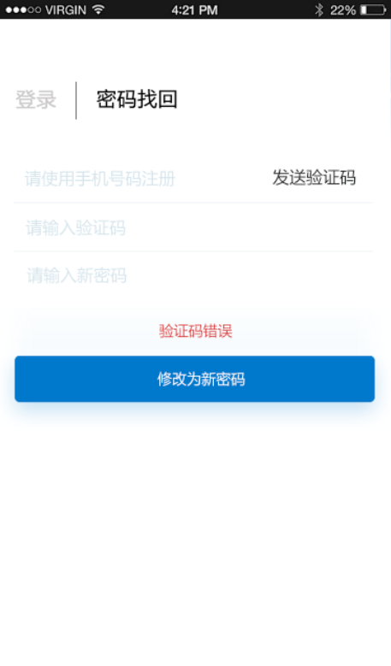

* + 利用注册界面修改而成。
  + 填写及校验逻辑见注册界面，下面只描述区别部分
    - 失焦时，校验手机号是否未注册转为校验手机号是否已注册，若未注册，浮层弹窗提示：“该手机号未注册，请确认输入是否正确”
      * 用户点击【确定】按钮后，关闭输入框。
    - 点击【修改为新密码】按钮时，校验手机号是否未注册转为校验手机号是否已注册，若未注册，在错误校验区提示：“该手机号未注册，请确认输入是否正确”
      * 用户点击【确定】按钮后，关闭输入框。
  + 用户点击【修改为新密码】并通过校验，浮层弹窗提示：“密码修改成功” ，并返回登录界面。
  + 用户通过切换按钮或完成修改密码切换回登录界面后，切换按钮随即改变回【登录|注册】

## 1.3、注册界面

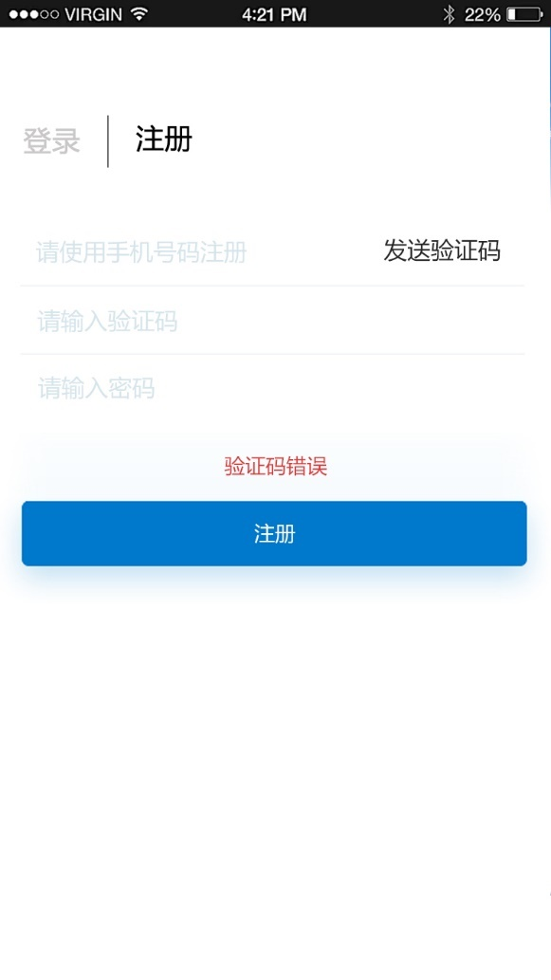

* 用户通过在登录界面点击切换按钮进入此界面。

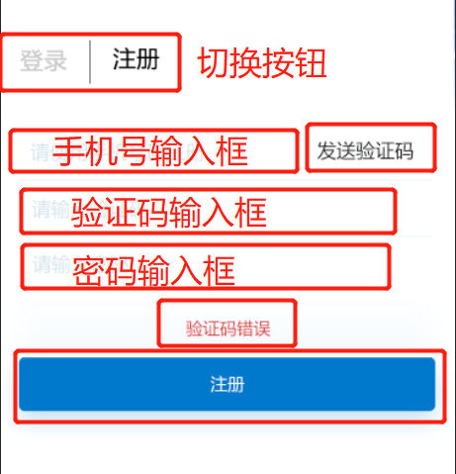

* 切换按钮
  + 此处，【注册】是文字而非按钮。
  + 点击【登录】按钮，进入登录界面。
* 手机号输入框
  + 只能输入数字。
  + 长度限11个字符。
  + 失焦时，校验输入的手机号是否已注册，若已注册，浮层弹窗提示：“手机号已被注册，请换一个账号或直接登录”
    - 用户点击【确定】按钮，关闭弹窗。
* 发送验证码按钮
  + 【发送验证码】按钮分未发送状态和已发送状态
    - 未发送状态下
      * 用户可点击此按钮，点击后进行校验：
        + 若用户未输入手机号，在错误校验区出现校验文字：“发送验证码前，请输入手机号”
      * 若校验通过，发送验证码至用户输入的手机号，同时按钮切换为已发送状态。
    - 已发送状态下：
      * 按钮灰置不可点击。
      * 在按钮文字后，出现【（剩余时间）】
        + 剩余时间预留60秒，为动态倒计时。
        + 倒计时结束后，按钮切换为未发送状态。
  + 若用户输入完手机号，且长度合法，失焦时，自动发送验证码至用户输入的手机号，同时，【发送验证码】按钮进入已发送状态。
* 验证码输入框
  + 可输入数字。
  + 长度限6个字符。
  + 验证码有效期为5分钟，超过后自动失效。但验证码记录需保留至当日24时。
* 密码输入框
  + 可输入英文字符、数字和符号。
  + 长度限20个字符。
* 注册按钮
  + 未完成填写时，按钮灰置，不可点击。
    - 校验项包括手机号、验证码及密码。
  + 完成填写时，按钮状态转为可点击，点击进行校验
    - 若手机号已注册，在错误校验区出现文字提示：“手机号已被注册，请换一个账号或直接登录”。
    - 若验证码填写错误，在错误校验区出现校验文字：“验证码填写错误，请重新输入或重新获取验证码。”
    - 若验证码填写正确，但已过有效期，在错误校验区出现校验文字：“验证码已过有效期，请重新获取验证码。”
  + 完成填写，验证码填写正确，且未过有效期。
    - 如网络无法连接。浮层弹窗提示：“网络连接异常，请确保您的手机可以连接网络”。
      * 用户点击【确定】按钮后关闭弹窗。
    - 如网络正常，但服务器异常导致无法完成注册。浮层弹窗提示：“服务器状态异常，请与服务供应商联系”。
      * 用户点击【确定】按钮后关闭弹窗。
  + 网络无问题，完成注册流程
    - 浮层弹窗提示：“恭喜您，注册成功”
    - 用户点击确定按钮，切换至登录界面。

# 硬件配置流程

## 2.1、常规配置流程逻辑

* 以下为配置逻辑流程，包含硬件和用户APP两端的逻辑：

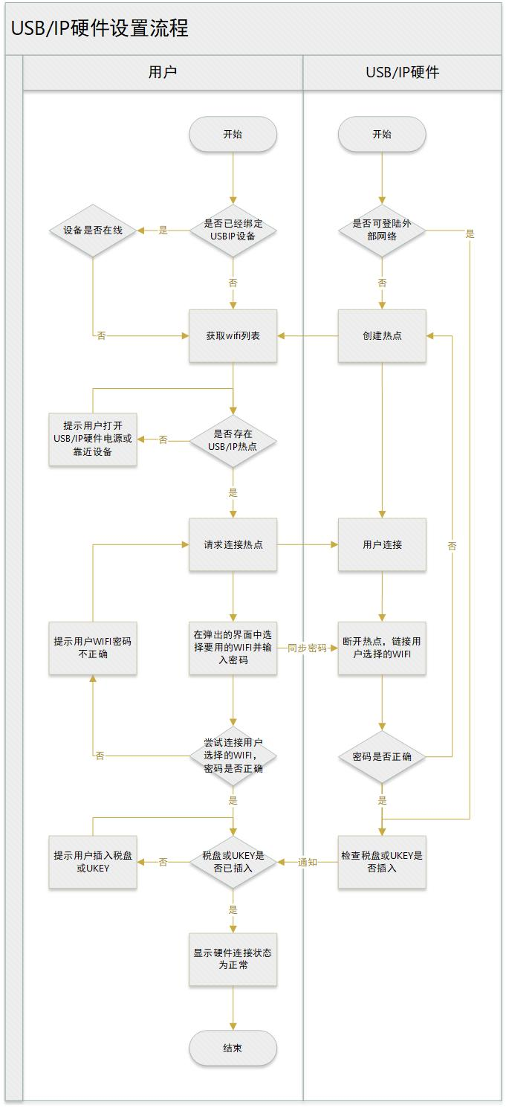

* 硬件
  + 硬件启动后，需首先检测是否配置过网络设置，或插入了网线。
  + 若无网络配置，或使用网络配置不能连接到互联网，或虽插入了网线，但网线无法连接互联网，需发出热点。
    - 硬件发出的热点应固定用户名及密码，方便用户APP进行查找。
  + 用户可以通过插入网线或通过热点配置WIFI的方式，将硬件连接至互联网。
    - 插入网线
      * 需检测网线是否可以链接至互联网，若可以，跳过图中【用户连接→密码是否正确】的逻辑。
    - 热点配置WIFI
      * 用户选择这种方式后，APP将连接热点。
      * 用户连接后，需可与用户APP传递数据。用户APP会将WIFI账号和密码同步至硬件。
      * 断开热点，利用用户APP传递的账号密码，查找WIFI，并尝试登入。
      * 若不能登入，需要重新开启热点。
  + 连接至网络后，将税盘状态同步至百望云服务器。
  + 等待用户确认盘信息，如证书输入正确，将本设备与配置使用的用户账号进行绑定
* 用户APP
  + APP启动，且登陆后，需先检测用户账号是否有绑定的硬件。
  + 若无，请求WIFI列表，并寻找硬件发出的热点。
    - 若找不到，发出通电提醒。
  + 登录热点后，需用户操作，将自己能联网的WIFI的账号密码同步给硬件。
    - 同步后，APP需要断开热点，并使用自己刚才输入的WIFI账号和密码尝试登录WIFI。
    - 若无法登录，则重新请求WIFI列表，待热点重新发出，连接热点。
  + 重新连接外网WIFI后，请求与百望云同步设备状态
    - 获取到设备在线后，将设备中的公司名称、税号、盘号同步至本地。
    - 由用户操作，输入证书密码和邮箱
  + 验证用户输入的证书密码，若无误，
    - 将设备与用户账号绑定。
    - 在百望用户中心中，税盘中拉到的信息和用户填写的邮箱作为注册信息，为企业注册租户。
      * 注册租户后，发送一封邮件到用户填写的邮箱中。邮件内容为注册成功的通知，管理员账号及其初始密码。
      * 若企业已经注册了租户，则以个人账号信息在已有租户下创建一个用户。
        + 创建用户时，发送一份邮件，内容为注册成功的通知。
        + 用户创建成功后，给企业的管理员用户的邮箱发送一封邮件，内容为用户注册的通知，及用户管理入口。

## 2.2、常规配置流程界面



* 以上是常规配置的界面流程图。
* 用户登录后，检测账号是否绑定过硬件
  + 若检测到账号已绑定硬件，无论硬件是否在线，直接进入主页。
  + 若检测到账号未绑定硬件，则需请求WIFI列表，并寻找硬件发出的热点。
    - 若用户无法查询到硬件发出的热点，进入【通电提醒】界面。
    - 若用户可检测到硬件发出的热点，进入【连接方式】界面。

### 2.2.1、通电提醒界面

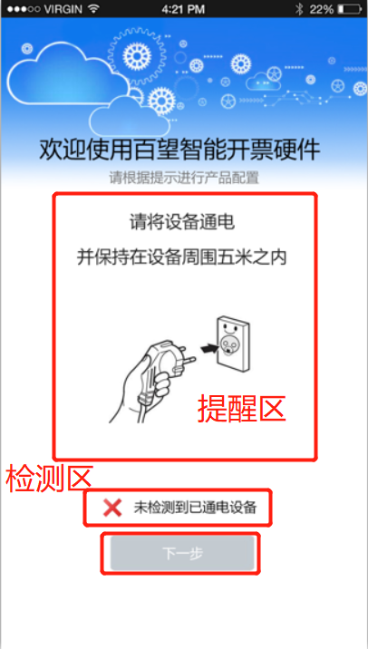

* 提醒区
  + 显示图文。
* 检测区
  + 分为三种状态，分别是未进行状态、进行中状态和成功状态。
    - 三种状态分别有不同图标，和各自的文字说明。
    - 状态文字和图标居中显示。
    - 当完成检测条件时，状态可发生切换。
    - 所有配置界面的检测区都适用此逻辑，以下不再额外说明。
  + 默认为未进行状态
    - 文字说明为：“未检测到已通电设备”
  + 当用户手机检测到设备发出的热点时，触发进行中状态。
    - 文字说明为：“正在连接至设备”
  + 当用户成功连接至硬件，并能够进行通信时，触发完成状态。
    - 文字说明为：“连接成功”
* 下一步按钮
  + 默认为不可点击状态
  + 当切换至【成功状态】时，切换为可点击状态。
  + 点击下一步按钮后，切换至【网络选择】界面，需要一个动态变化过程。提醒区内容透明度淡出，下一个界面淡入。检测区不变。

### 2.2.2、网络选择界面

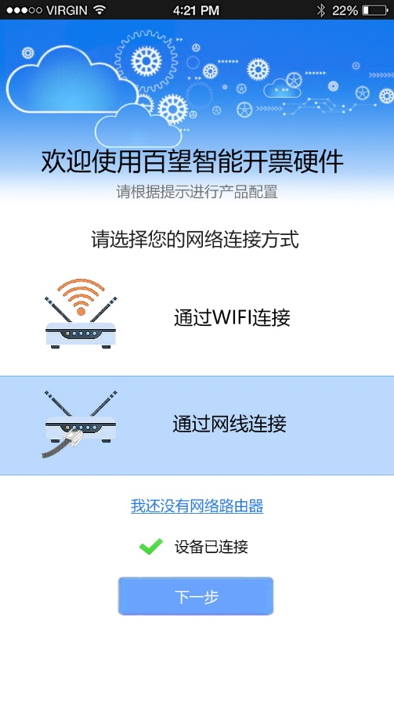

* 提醒区，有三个按钮可选择
  + 默认选中【通过WIFI连接】按钮。
  + 通过WIFI连接
    - 若点击时未选中，则选中。已选中状态无变化。
  + 通过网线连接
    - 若点击时未选中，则选中。已选中状态无变化。
  + 我还没有网络路由器
    - 点击进入路由器配置流程。
* 检测区域上个界面相同
* 点击【下一步】按钮
  + 若选中的是【通过WIFI连接】，进入【WIFI选择】界面。
  + 若选中的是【通过网线连接】点击进入【网线引导】界面。
  + 点击下一步按钮后，需要一个动态变化过程。提醒区和检测区内容透明度淡出，下一个界面淡入。

### 2.2.3、WIFI选择界面

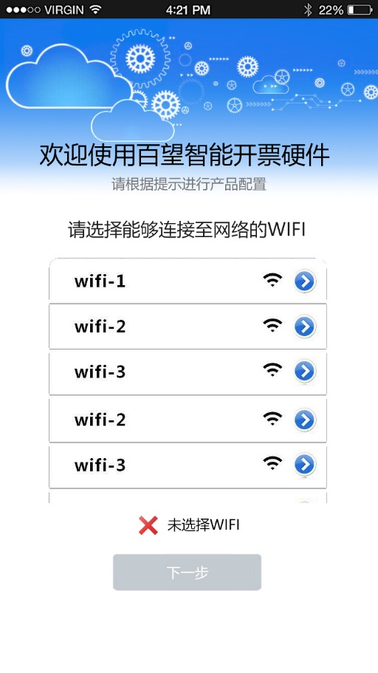

* 提醒区
  + 显示从设备获取的WIFI列表。
    - 该列表不包括硬件发出的热点WIFI
    - 按照从设备获取的WIFI列表顺序进行排序。
  + 点击任意WIFI条目
    - 若选择的WIFI没有密码，直接开始连接。
    - 若选择的WIFI有密码，打开【WIFI密码】界面

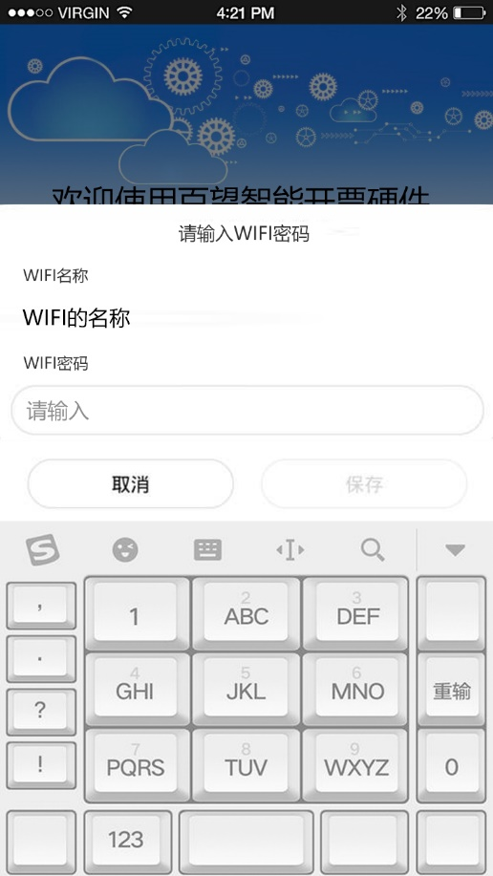

* + - * 界面由下向上滑出，同时唤起软键盘。
      * WIFI的名称由用户选择的WIFI直接带入。
      * 默认选中激活WIFI密码输入框
        + 特殊：输入框中的“请输入”文字在激活后不消失，而是在用户至少输入了一个字符后消失。
      * 用户可随时点击【取消】按钮关闭界面，不保存所有输入的信息。
      * 输入至少1位密码后，【保存】按钮亮起，可点击。
        + 不校验输入格式
        + 点击后，关闭界面。
* 检测区
  + 默认为未进行状态。
    - 文字提示为：“请选择WIFI”
  + 用户输入过密码后，进行登录的过程中，切换至进行中状态
    - 文字提示为：“正在连接，请稍后”
  + 若密码输入错误，切换至未进行状态。
    - 文字提示为：“密码错误或无法连接，请重新选择WIFI”
  + 若密码输入正确，切换至成功状态。
    - 文字提示为：“连接成功”
* 【下一步】按钮
  + 默认为灰置不可点击
  + 检测区切换至成功状态后，切换至可点击状态。
  + 用户点击按钮，或等待2秒后，切换至【税控连接】界面
  + 点击下一步按钮后，需要一个动态变化过程。提醒区和检测区内容透明度淡出，下一个界面淡入。

### 2.2.4、税控连接界面

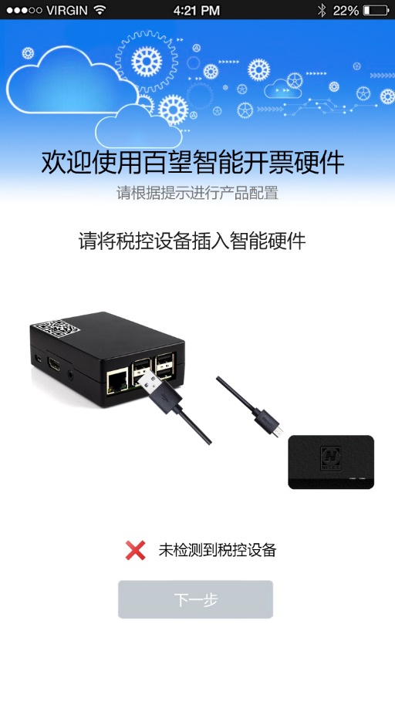

* 提醒区
  + 显示图文
* 检测区
  + 默认为进行中状态
    - 文字为：正在等待设备连接。
  + 当在百望云上查询到了硬件时，切换为已完成状态。
    - 文字为：“设备已连接”
  + 检测是否可以获取税控设备信息
    - 若未能获取税控设备信息，等待1秒后，切换至未进行状态
      * 文字为：“请插入税控设备”
    - 若可以获取税控设备信息，但设备信息不完整，浮层弹窗提示：“税控设备信息获取异常，请断开税控设备链接后重新插入，若反复出现此问题，请与服务商联系”
    - 若可以获取税控设备信息，且信息完整，切换至完成状态。
      * 文字为：“税控设备已连接”
      * 等待1秒后，唤起【证书设置】界面

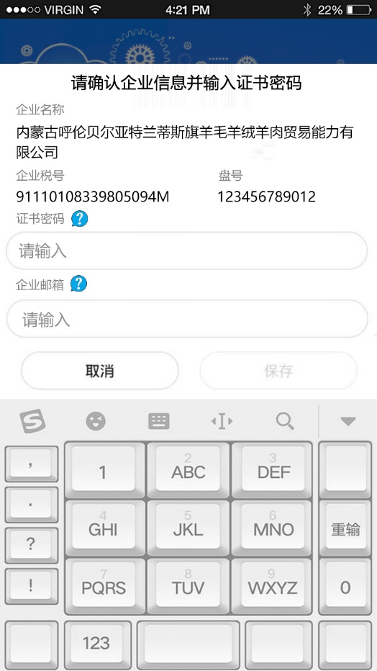

* + - * + 界面由下向上滑出，同时唤起软键盘。
        + 企业名称、企业税号、盘号由用户插入的税盘带入。
        + 默认选中激活证书密码输入框

特殊：输入框中的“请输入”文字在激活后不消失，而是在用户至少输入了一个字符后消失。

* + - * + 点击证书密码或企业邮箱旁的【？】按钮，弹出浮层弹窗进行引导

文字内容由运维提供。

* + - * + 证书密码和企业邮箱都填写完毕后，保存按钮亮起，可点击。

不校验证书密码的填写格式。

点击保存时，按现有邮箱校验规则校验邮箱格式。

若邮箱格式无误，校验证书密码输入是否有误。

若税盘已锁定，浮层弹窗提示：“税盘已锁定，请联系税务机关进行解锁。”

点击确定后，关闭界面，切换为未进行状态。

文字提示为：请联系税务机关解锁税盘。

若密码错误，按照输入框校验逻辑进行提醒，文字为：“证书密码错误，将于【剩余尝试次数】后锁定，请仔细确认后重新输入。”

若输入正确，关闭界面，并同步成功消息。

* + - 证书设置完成后，保持完成状态不变。
      * 文字提示为：“设置完成，请点击下一步”
* 下一步按钮
  + 默认为不可点击状态。
  + 用户完成证书设置后，切换为可点击状态。
  + 用户点击按钮，或等待2秒后，切换至【配置完成】界面
  + 点击下一步按钮后，需要一个动态变化过程。提醒区和检测区内容透明度淡出，下一个界面淡入。

### 2.2.5、配置完成界面

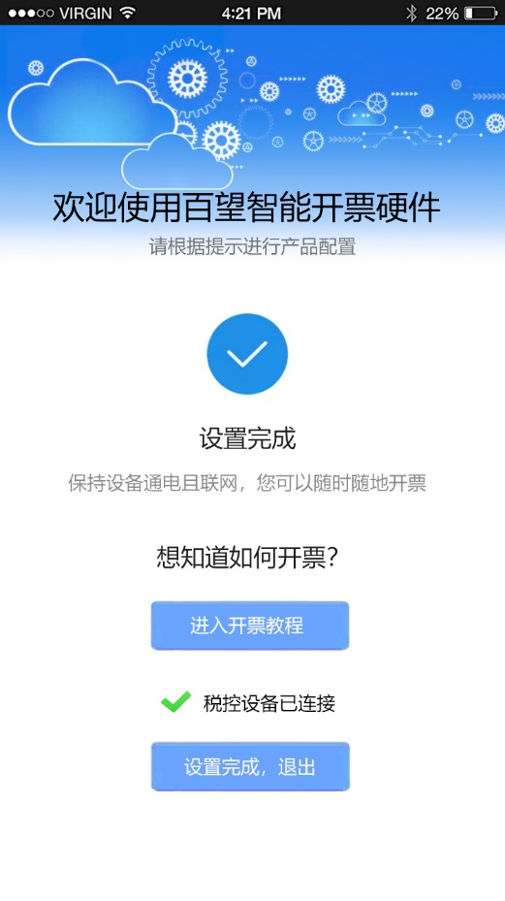

* 提醒区。
  + 显示设置完成的图文提示。
  + 开票流程引导一期不做。
* 检测区
  + 始终为完成状态。
    - 文字提示为：“设备配置完成”
* 下一步按钮
  + 始终为可点击状态
  + 文字为：“开始使用”
  + 点击进入【硬件首页】

## 2.3、路由器配置流程

* 当用户在【网络选择】界面中，选择了【我还没有路由器】选项，进入路由器配置流程。
* 将硬件作为路由器使用时，用户需要具备一根可以链接至因特网的网线。

### 2.3.1、联线说明界面

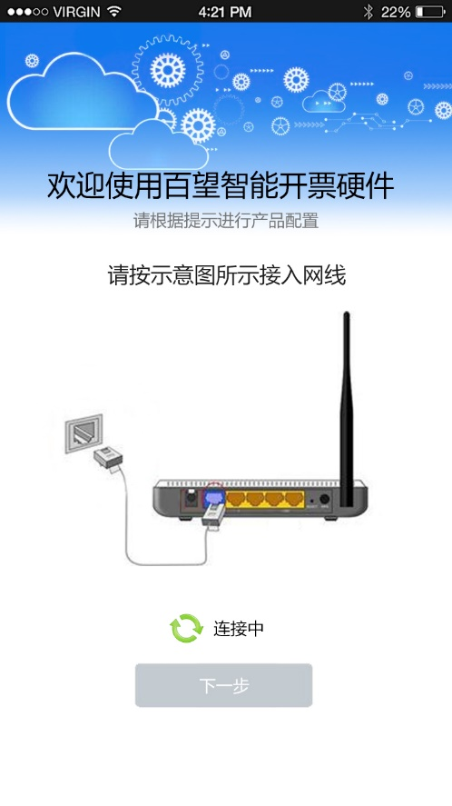

* 提醒区
  + 连接网线的图文提示
* 检测区
  + 初始为未进行状态
    - 文字提示为：请接入网线。
  + 当LAN口检测到网线接入时，切换至进行中状态
    - 文字提示为：网络连接中…
  + 当可以通过接入的网线连接至互联网时，切换至成功状态
    - 文字提示为：请点击下一步进行网络配置
* 下一步按钮
  + 初始为灰色，不可点击状态
  + 当切换至成功状态后，按钮转为可点击状态。
  + 用户点击按钮，或等待2秒后，切换至【网络配置】界面
  + 切换时，需要一个动态变化过程。提醒区和检测区内容透明度淡出，下一个界面淡入。

### 2.3.2、网络配置界面

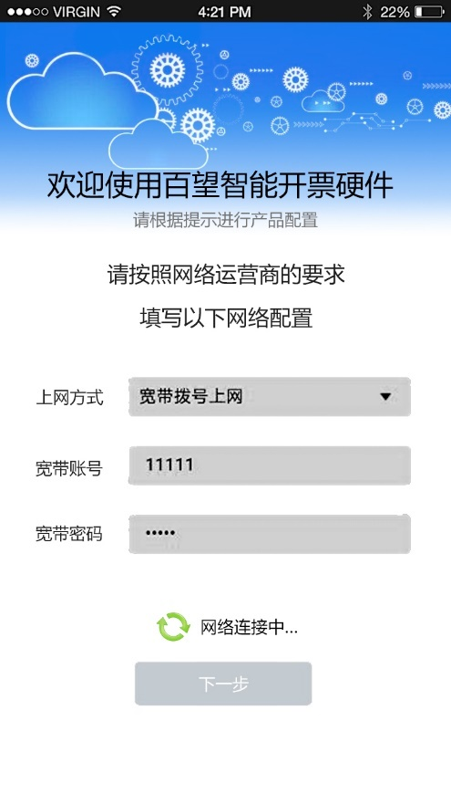

* 暂支持3种配置方式，分别是【宽带拨号上网】、【动态IP上网】和【静态IP上网】。用户可通过点击下拉菜单选择。
* 宽带拨号上网
  + 为默认方式
  + 提醒区
    - 共2个可填写项，分别是【宽带账号】和【宽带密码】。
    - 不校验填写格式，宽带密码不需要隐藏字符。
  + 检测区
    - 未填写可填项之前，为未进行状态。
      * 文字提示为：“请按运营商提供的信息填写”
    - 两个可填项都填写完成之后，校验用户的网络配置是否可以上网，此时切换至进行中状态。
      * 文字提示为：“网络连接中”
    - 若用户的网络配置不可上网，切换至未进行状态。
      * 文字提示为：“网络连接错误，请检查网络配置”
    - 若用户的网络配置可以上网，切换至成功状态
      * 文字提示为：网络已连接
  + 下一步按钮
    - 初始为灰色，不可点击状态
    - 当切换至成功状态后，按钮转为可点击状态。
    - 用户点击按钮，或等待2秒后，切换至【WIFI配置】界面
    - 切换时，需要一个动态变化过程。提醒区内容透明度淡出，下一个界面淡入。
* 动态IP上网
  + 提醒区
    - 无可选项。
    - 文字提示：“请等待网路连接”。
  + 检测区
    - 初始为进行中状态。此时检测按照动态IP配置是否可以上网，
      * 文字提示为：“网络连接中”
    - 若用户的网络配置不可上网，切换至未进行状态。
      * 文字提示为：“网络连接错误，请检查网络配置”
    - 若用户的网络配置可以上网，切换至成功状态
      * 文字提示为：网络已连接
  + 下一步按钮
    - 初始为灰色，不可点击状态
    - 当切换至成功状态后，按钮转为可点击状态。
    - 用户点击按钮，或等待2秒后，切换至【WIFI配置】界面
    - 切换时，需要一个动态变化过程。提醒区内容透明度淡出，下一个界面淡入。
* 静态IP配置
  + 提醒区
    - 共4个可选项，分别是【IP地址】、【子网掩码】、【网关】、【DNS服务器】
    - 只允许输入数字
    - 格式为【*.*.*.*】，其中*为替代符，可替代1-3为数字。
    - 校验时，浮层弹窗提示：“您输入的【内容类型】不合法，请重新输入”
  + 检测区
    - 未填写可填项之前，为未进行状态。
      * 文字提示为：“请按运营商提供的信息填写”
    - 四个可填项都填写完成之后，校验用户的网络配置是否可以上网，此时切换至进行中状态。
      * 文字提示为：“网络连接中”
    - 若用户的网络配置不可上网，切换至未进行状态。
      * 文字提示为：“网络连接错误，请检查网络配置”
    - 若用户的网络配置可以上网，切换至成功状态
      * 文字提示为：网络已连接
  + 下一步按钮
    - 初始为灰色，不可点击状态
    - 当切换至成功状态后，按钮转为可点击状态。
    - 用户点击按钮，或等待2秒后，切换至【WIFI配置】界面
    - 切换时，需要一个动态变化过程。提醒区内容透明度淡出，下一个界面淡入。

### 2.3.3、WIFI配置界面

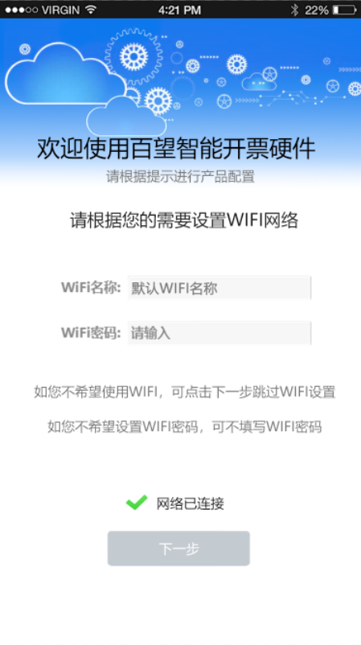

* 提醒区
  + 两个输入框，分别是【WIFI名称】和【WIFI密码】
  + WIFI名称
    - 允许输入中文、英文、数字和符号
    - 限40个字符
  + WIFI密码
    - 允许输入英文、数字和符号
    - 限6-20个字符
* 检测区
  + 文字不变
* 下一步按钮
  + 初始可点击状态，用户可直接点击【下一步】跳过WIFI配置。
  + 用户填写了【WIFI名称】和【WIFI密码】之后点击下一步，浮层弹窗，进行确认提示
    - 内容为：“将以如下用户名和密码创建WIFI，请确认：\n WIFI名称：【设置的名称】\n WIFI密码：【设置的密码】”。
    - 点击取消，关闭弹窗，终止操作。
    - 点击确认，跳转至【税控连接】界面
  + 用户只填写了【WIFI名称】，未填写【WIFI密码】，点击下一步，浮层弹窗，进行确认提示
    - 内容为：“将以如下用户名和密码创建WIFI，请确认：\n WIFI名称：【设置的名称】\n WIFI密码：无密码”。
    - 点击取消，关闭弹窗，终止操作。
    - 点击确认，跳转至【税控连接】界面
  + 用户只填写了【WIFI名称】，未填写【WIFI密码】，点击下一步，浮层弹窗提示： “您需要输入WIFI名称才能创建WIFI”。
    - 用户点击【确定】按钮后关闭弹窗，强制唤起软键盘，将焦点切换回WIFI名称输入框。

## 3.1、硬件首页

* 用户完成配置流程后，点击下一步按钮，或再次登录APP，进入硬件首页。

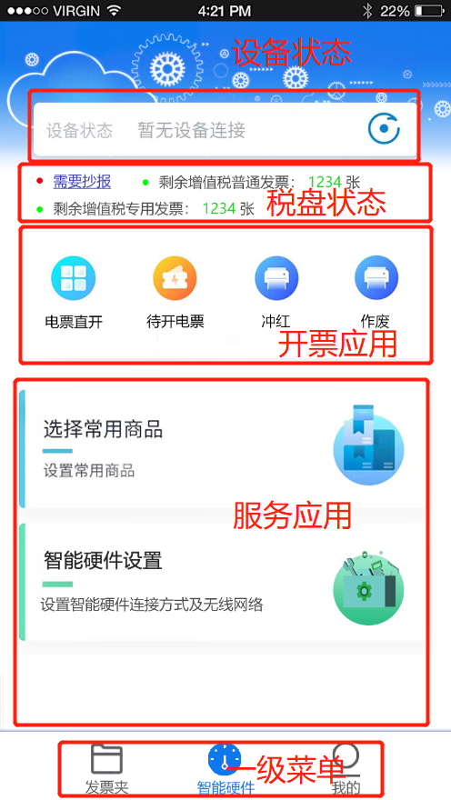

* 若服务应用较多，界面可以向下滑动，目前无此需求。
* 设备状态

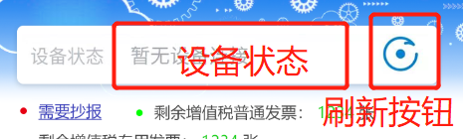

* + 共3种状态，分别是【无设备链接】、【设备异常】、【设备正常】
  + 无设备连接
    - 文字为灰色“暂无设备连接”。
    - 无法从百望云上查询到该设备时显示。
    - 点击，浮层弹窗提示：“请检查设备是否通电，或网络是否畅通。”
      * 点击确定，关闭弹窗
  + 设备异常
    - 文字为红色“设备异常”
    - 可从百望云上查询到该设备，但设备已被锁定时显示。
      * 点击，浮层弹窗提示：“设备已被锁定，请到主管税务机关解锁。”
        + 点击确定，关闭弹窗
    - 可从百望云上查询到该设备，但用户在百望云上存储的证书口令错误时显示
      * 点击，浮层弹窗提示：“证书口令已被修改，请更新证书口令。”
        + 点击确定，关闭弹窗，唤起【证书设置】界面。

在打开的界面中，带入之前填写的证书口令及邮箱。

激活证书口令输入框，并全选其中输入的文字。

证书口令校验规则不变。

若邮箱有修改，点击【保存】按钮，可保存修改后的邮箱。

* 税盘状态

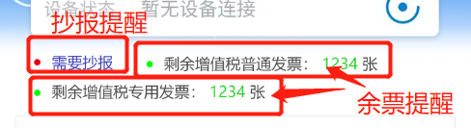

* + 抄报提醒
    - 只有在抄报期出现，默认出现在税盘状态区第一位。
      * 若检测到税盘已进行抄报，则不需要出现。
    - 点击自动进行抄报，屏幕中心出现等待提示，文字内容为：“抄报中…”。等待中，不能操作屏幕。
    - 将抄报结果浮层弹窗提醒用户
      * 若抄报成功，提示内容：“抄报成功”
      * 若由于网络原因抄报失败，提示内容：“网络异常，无法完成抄报，请确认检查设备是否通电或网络是否畅通”
      * 若由于非网络原因抄报失败，提示内容：“抄报失败，请携带税控设备到主管税局机关进行抄报。”
  + 余票提醒
    - 格式为：“剩余【票种】：【余票数量】张”
    - 一个票种占据一行，最少一个票种，最多3个票种。
      * 目前可能只有【增值税普通发票电票】这一个票种。
      * 按照余票数量从少到多排序显示
    - 票种超过3种时
      * 票种显示：其他发票
      * 余票数量为其他发票的余票总数
        + 无论余票总数是否超过前两种发票，都显示在第三位
* 开票应用

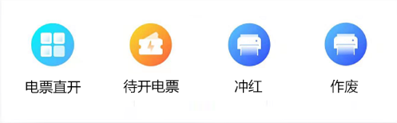

* + 冲红、作废与E发票企业版一致。
  + 点击【电票直开】按钮，打开电票直开界面。
  + 点击【待开电票】按钮，打开待开申请界面。
  + 用户第一次点击【电票直开】或【待开电票】时，浮层弹窗弹出设置界面：

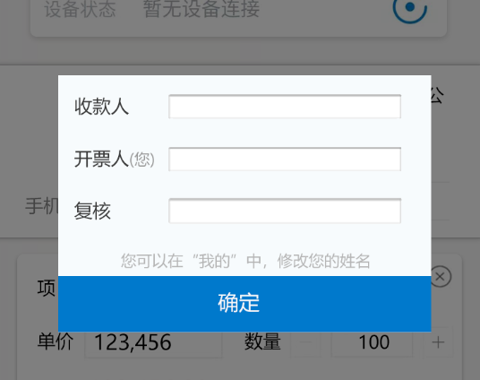

* + - 收款人和复核人可不填写，开票人必须填写
    - 若用户在【我的】界面，填写过用户名，此处带入至开票人
    - 未填写开票人时，【确定】按钮为灰置，不可点击。
    - 填写开票人后，【确定】按钮亮起，可以点击。
      * 点击确定，将开票人保存为用户姓名，并将被应用在开票中。

### 3.1.1、电票直开

* 点击【电票直开】按钮，进入电票直开界面
* 由于可以增加项目，当一屏无法完全显示时，右侧出现滚动条，页面可上下滑动。
  + 滑动时，合计金额、下一步按钮始终置底不动。

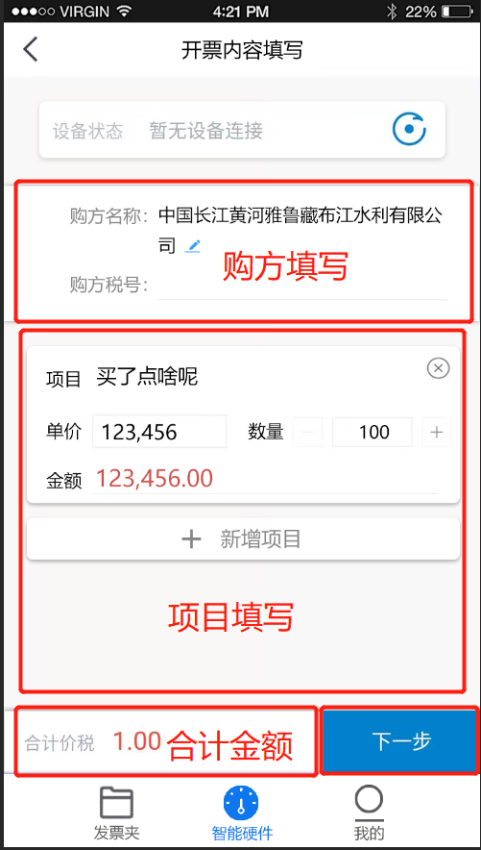

* 抬头填写
  + 抬头填写项包括：购方名称、购方税号。
  + 用户可不填写抬头。
  + 未填写时，填写项标题后为一条横线，点击可激活输入框。
    - 默认背景文字为：“请输入【购方名称/购方税号】”
    - 输入购方名称时，可进行联想输入，并在下拉菜单中选择匹配的购方名称。与现有逻辑一致。
    - 若利用联想输入选择了购方名称，税号可自动带出，否则需要用户手动填写。
  + 完成填写后，将填写的内容应用到界面上，取消横线显示，并在填写的内容后添加修改按钮。
    - 填写的内容一行显示不下时，可折行。折行时，抬头填写面板宽度需要随之改变。
    - 点击修改按钮后，激活输入框，此时输入框格式与未填写时一致。
* 项目填写
  + 初始状态下，项目填写框中只有【+新增项目】按钮。
  + 用户点击【+新增项目】按钮，打开【项目选择】界面。

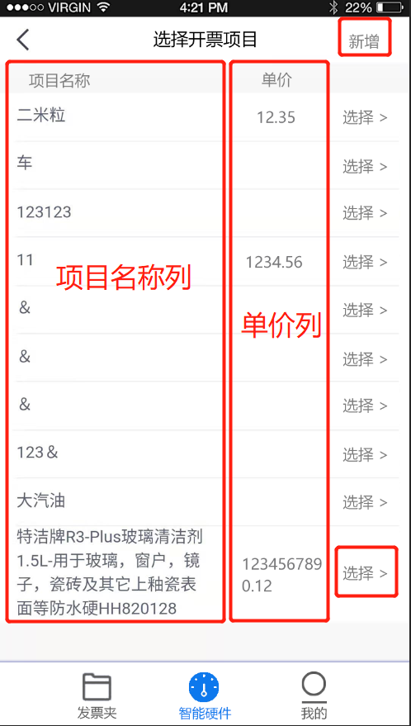

* + 项目选择界面
    - 排序规则：
      * 初始按照增加顺序排序，从上到下由晚至早排序。
      * 用户进行过至少一次使用后，按照使用次数排序。使用较多的排在使用较少的上方；使用次数一致的，前一条逻辑排序。
    - 当项目过多，一页无法显示时，右侧出现滚动条，页面可上下滑动。
    - 项目名称列
      * 显示在【常用商品管理】中维护好的项目名称
      * 若一行显示不下，可折行。
    - 单价列
      * 若用户在【常用商品管理】中维护过项目单价，则在此处显示；若没有，则不显示。
    - 选择按钮
      * 不止按钮本身，每个项目其整行都属于点击响应区。
      * 点击可将项目选择应用至【项目填写面板】。
    - 新增按钮
      * 点击进入【添加商品】页面。详见【常用商品管理】
  + 用户选择了项目后，创建一个项目填写面板，并且在面板下方继续显示【+新增项目】按钮。
  + 项目填写面板

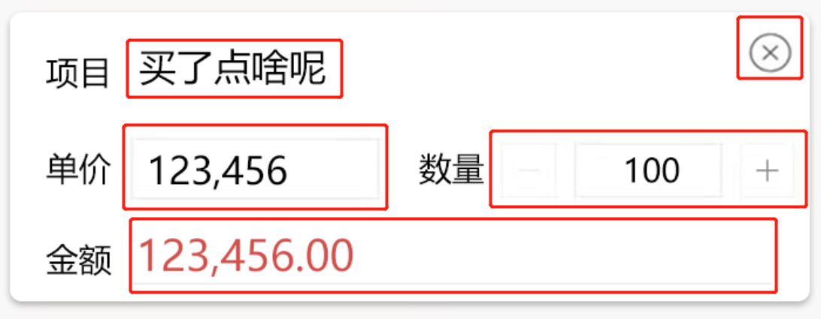

* + - 关闭按钮
      * 点击可删除当前项目填写面板
    - 项目名称
      * 由用户选择的项目带入。
    - 项目单价
      * 输入框默认背景文字：“请输入单价”
      * 若用户选择的项目本身维护了单价，则默认带入单价。
      * 若用户选择的项目未维护单价，则此处显示输入框，可以修改单价。
      * 仅可输入＞0的数字和符号【.】
        + 无论用户输入多少位小数，只显示4位。
        + 若用户未输入小数，在数字中不需要出现小数。
      * 字符限制为16位。
    - 商品金额：
      * 输入框为一条下划线，默认背景文字为：“请输入价税合计金额”
      * 仅可输入＞0的数字和符号【.】
        + 无论用户输入多少位小数，只显示4位。
        + 若用户未输入小数，也至少需要保留2位小数。
      * 字符长段限制为24位
    - 数量
      * 默认为1。
      * 点击【+】、【-】号按钮，可增加整数1或减少整数1。
      * 点击输入框，可激活输入
        + 仅可输入＞0的数字和符号【.】

无论用户输入多少位小数，只显示4位。

若用户未输入小数，在数字中不需要出现小数。

* + - * + 字符长段限制为8位
    - 金额、数量和单价之间的关系规则
      * 若用户填写了至少2项，在最后填写的项目失焦时进行计算，得出第三项。
      * 公式为：单价*数量=金额
      * 根据最近填写的2项，算出第三项的数值。
        + 数量默认为1，视为第一个填写的数据。
        + 若有带入单价，视为第二个填写的数据。
        + 重复填写不算做一次填写。
      * 若计算后，得出的值超出了校验长度。
        + 弹出文字提示：“数值过大，请重新输入”
        + 选中最后填写的项目的输入框。
        + 将最后填写的项目的输入框标红。
* 合计金额
  + 所有项目的金额加总显示。
  + 不可修改
* 下一步按钮
  + 校验项目填写面板是否完成填写。
    - 未完成填写的项，需将输入框标红，并弹出文字提示：“请补全信息后再尝试开票”
    - 若当前项目填写面板中，存在未填写的输入框，但用户屏幕内不可见未填写输入框，则需滑动屏幕至最靠前的未填写输入框可见。
  + 若校验通过，无其他异常，跳转至【生成二维码】界面
  + 若有其他异常项，以浮层弹窗进行提示。

### 3.1.2、生成二维码

* 在【电票直开】界面中，点击【下一步】按钮，通过校验进入此界面

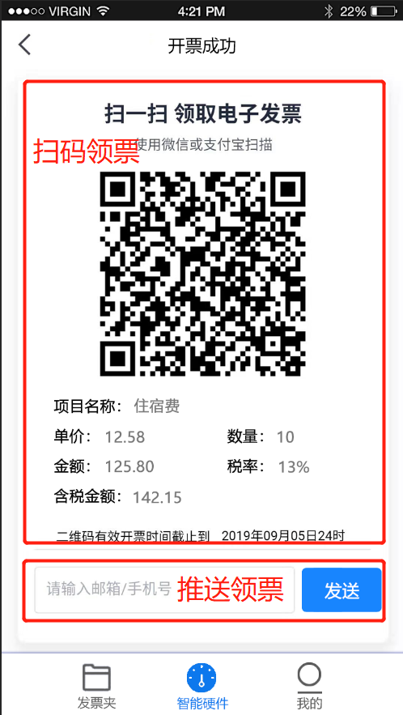

* 共两种领票方式：扫码领票、推送领票。
* 扫码领票
  + 显示领票二维码和开票项目细节。
  + 若用户在开票时维护了购方名称和购方税号，则领票URL中只需要填写领票的邮箱或手机号即可领取。
  + 若用户在开票时未填写购方名称和购方税号，则领票URL中需要填写购方名称、购方税号和领票的邮箱或手机号方可领取。
  + 项目为多项时，界面右侧出现滚动条，界面可向下滑动

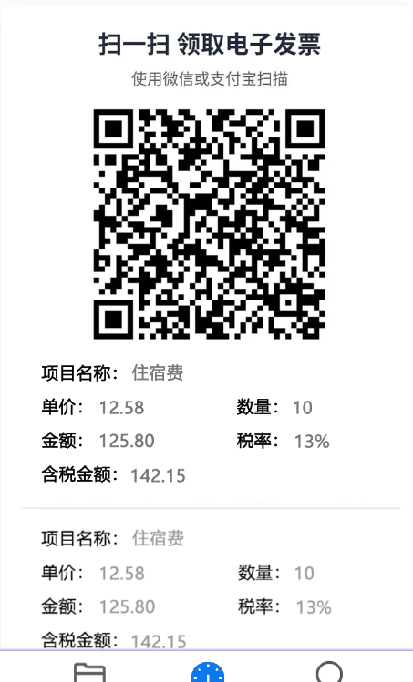

* 推送领票
  + 显示在扫码领票的最下方
  + 若用户未输入抬头，则不显示推送领票框体。
  + 沿用现有规则。

### 3.1.3、待开申请

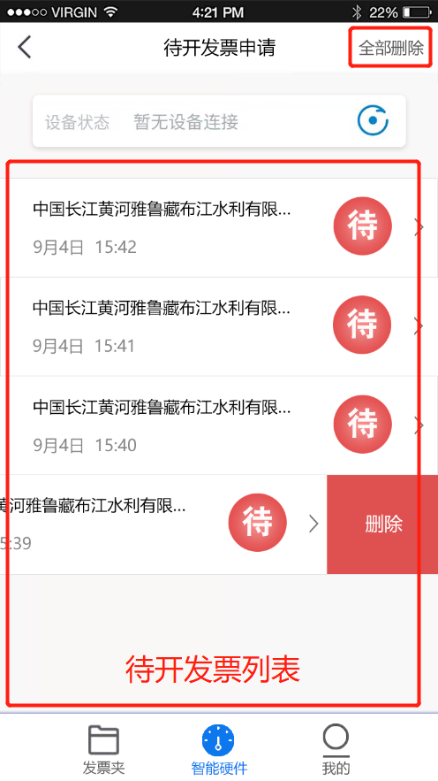

* 待开发票列表
  + 显示所有待开发票申请。
    - 待开发票申请是用户通过扫描二维码，在打开的URL界面内填写购方名称、税号、手机号或邮箱号形成的。
    - 用户在URL内提交一次，形成一条待开发票申请。
  + 按申请时间，从上到下由晚至早排序。
  + 待开发票申请面板

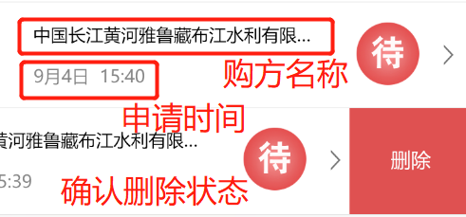

* + - 购方名称
      * 只显示一行，一行显示不下的，最后一个可显示字符替换为【…】
    - 申请时间
      * 格式为：“【*月*日 时：分】”
      * 显示用户提交申请时的系统时间。
    - 点击面板
      * 整个面板都属于响应区。
      * 点击面板，进入【待开电票开票】界面

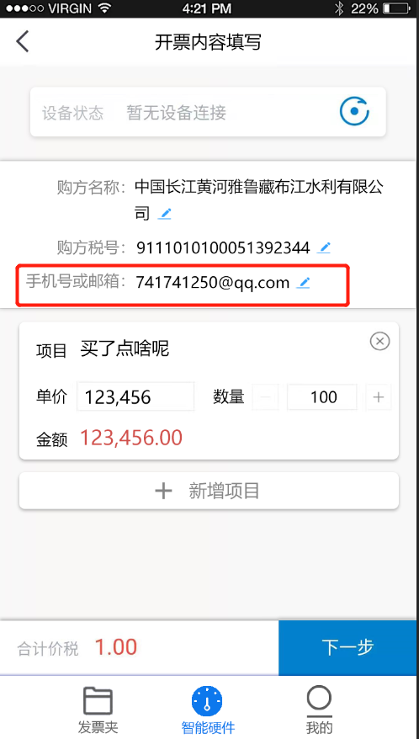

* + - * + 界面与【电票直开】界面基本一致。
        + 在【购方填写】部分，增加【手机号或邮箱】项

默认带出，删除后默认背景文字为：“请输入用于接收发票的联系方式”

填写逻辑与其他两项一致。

* + - * + 点击【下一步】按钮后，不再进入【生成二维码】界面

若开票成功，以浮层弹窗提示：“开票成功，已推送至用户填写的联系方式”

若有其他异常项，以浮层弹窗进行提示。

* + - 按住面板并向左滑动，可进行确认删除操作
      * 滑动面板可露出删除按钮。
      * 点击删除按钮，可删除申请
* 全部删除按钮
  + 点击浮层弹窗确认提示：“确定要删除所有待开票申请吗”
    - 点击确定，删除所有申请。

### 3.1.4、常用商品管理

* 硬件首页点击【常用商品管理】按钮进入【维护开票项目】界面。

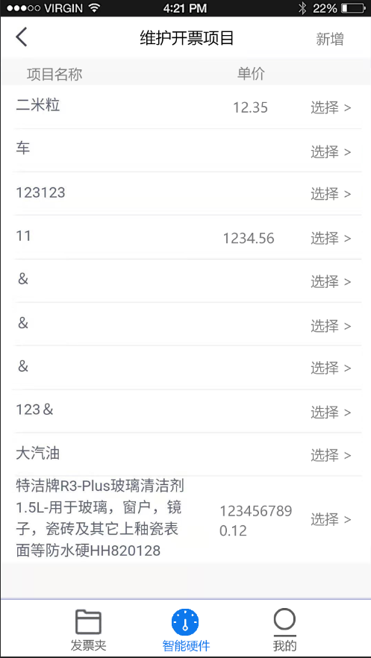

* + 界面基础内容与电票直开-商品选择界面基本一致。
  + 点击【新增】按钮，进入【添加常用商品】界面。
  + 点击任意列表项，跳转至【编辑商品】界面。
* 添加常用商品

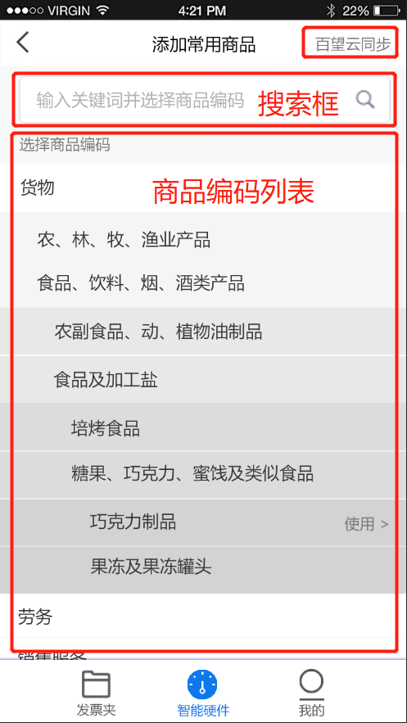

* + 【百望云同步】按钮
    - 若用户账号对应的租户没有在百望云上维护过常用商品，点击浮层弹窗提示：“您未在百望云上进行过常用商品设置”
    - 若用户账号对应的租户在百望云上维护过常用商品
      * 点击可进行同步，同步时退回【维护开票项目】界面。
      * 浮层显示等待状态，此时不可对APP进行操作。
      * 同步时，每同步一条常用商品数据，即在列表中增加一条常用商品数据。当增加的常用商品数据处于页面底部时，页面需要向上滑动。
      * 同步完成后，浮层弹窗提示：“同步完成”
  + 搜索框

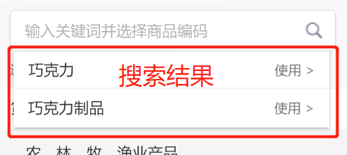

* + - 输入任意内容，可触发联想数据。联想库为商品编码库。
    - 搜索结果下拉框保留5条的长度，结果多于5条的，下拉框右侧出现滚动条，用户可按住搜索结果框体上下滑动。
    - 若搜索无结果，在第一条搜索结果位置显示提示：“无搜索结果”。此条提示不可被点击。
    - 选择下拉框中出现的结果，可将商品编码等信息应用到【编辑商品】界面，并跳转至该界面
  + 商品编码列表

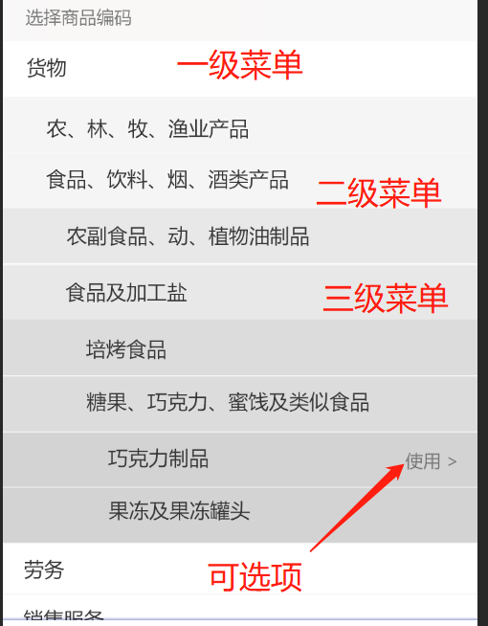

* + - 根据【商品编码表】，形成商品编码列表。
    - 初始只显示所有一级菜单。
    - 所有可被选择的列表项称为【可选项】
    - 用户通过点击每一级菜单，可展开更多级菜单，直到展开的内容只包含可选项。
    - 用户通过点击可选项，将商品编码等信息应用到【编辑商品】界面，并跳转至该界面。
* 编辑商品
  + 用户在【搜索框】或【商品编码列表】选择了任意列表项，或是在【维护开票项目】界面点击任意列表项，可打开此界面。

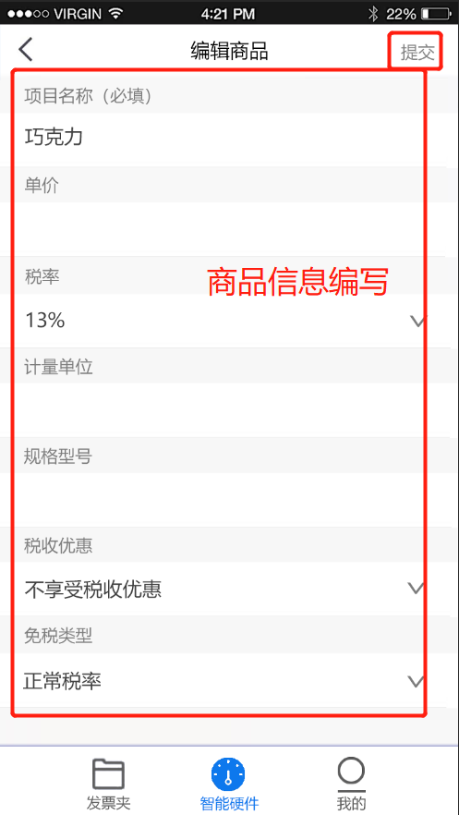

* + 商品信息编写
    - 项目名称
      * 必填项
      * 选择商品编码后自动带出
      * 用户可以修改
    - 单价
      * 非必填项
      * 编辑后成为该常用商品的默认单价。
    - 税率
      * 选择商品编码后自动带出。
      * 与百望云商品设置中，税率项的逻辑一致。
      * 为下拉菜单，点击展开，显示所有可选项。
    - 计量单位
      * 非必填项
    - 规格型号
      * 非必填项
    - 税收优惠
      * 为下拉菜单，点击展开，可选项为：【不享受税收优惠】+百望云常用商品设置中税收优惠条目
      * 保留最多显示5条的高度，无法完全显示的，右侧出现下拉框。
    - 免税类型
      * 为下拉菜单，点击展开，可选项为：百望云免税类型设置中免税类型的条目
      * 保留最多显示5条的高度，无法完全显示的，右侧出现下拉框。
  + 提交按钮
    - 校验商品名称是否已填写
      * 若未填写，将商品名称输入框标红，并弹出文字提示：“请补全信息后再尝试提交”
      * 若已填写，通过校验，返回【商品编码列表】界面，并弹出文字提示：“商品已编辑完成”

### 3.1.5、智能硬件配置

* 点击打开电票直开-证书设置界面。
  + 在打开的界面中，带入之前填写的证书口令及邮箱。
  + 激活证书口令输入框，并全选其中输入的文字。
  + 证书口令校验规则不变。
  + 若邮箱有修改，点击【保存】按钮，可保存修改后的邮箱。

## 3.2、发票夹

* 可在硬件首页，通过一级菜单切换至该界面。
* 该界面暂用于查询已开发票及统计功能。
* 用户使用税盘开具的发票需同步至百望云，此处根据需求，最多可获取全部历史开票数据。

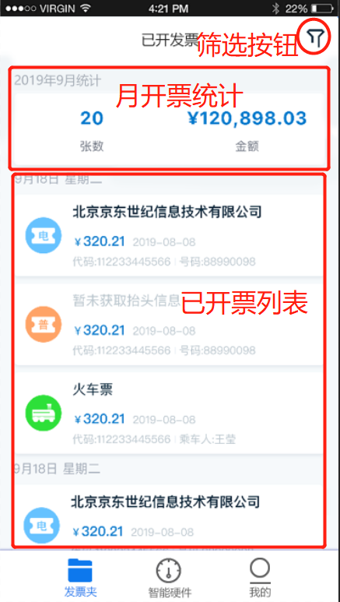

* 筛选按钮

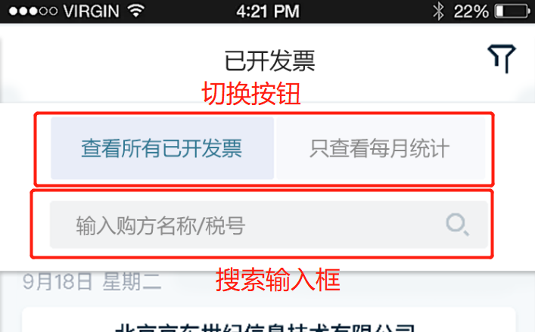

* + 点击展开筛选菜单
  + 切换按钮
    - 可切换查看【月开票统计+已开票列表】，或仅查看【月开票统计】
  + 搜索输入框
    - 可输入购方名称或税号进行查询。
    - 支持模糊搜索
* 月开票统计

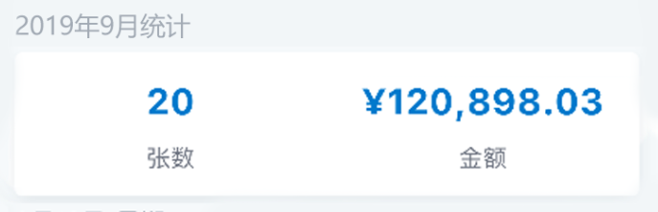

* + 显示当月开票张数及开票金额。
  + 倒序排列
  + 若查看模式为查看【月开票统计+已开票列表】，则显示在每月最后一个有开票的日期的上方。
* 已开票列表
  + 显示同【百望智票】
  + 每天的开票形成一个小列表，小列表按照日期倒序排列。
  + 点击可进入详情界面，详情界面同【百望智票】

## 3.3、用户设置

* 用于用户设置个人信息、修改密码和退出登录。
* 在一级菜单中，点击【我的】按钮，切换至此页面。

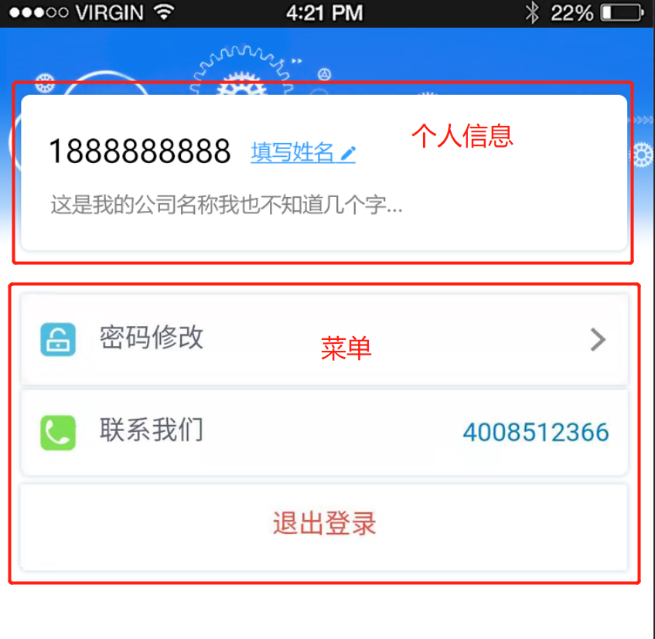

* 个人信息
  + 在用户未使用过开票功能，设置开票人之前，此处为姓名未填写状态。

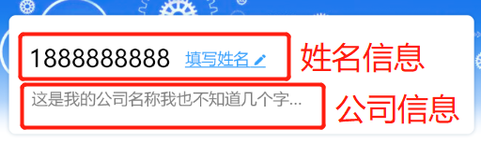

* + - 姓名信息
      * 显示用户注册使用的手机号，以及【填写姓名】按钮
      * 点击【填写姓名】按钮，浮层弹出输入框

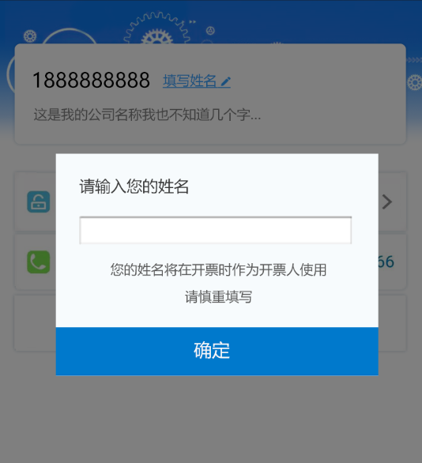

* + - * + 自动激活输入框
        + 最多输入12个字符
        + 用户输入姓名前，确定按钮暗置，不可点击
        + 用户输入姓名，并通过校验后，可点击确定按钮

点击后将输入的姓名应用至姓名信息。

* + - 公司信息
      * 显示绑定的税盘信息中的税盘名称。
  + 用户在个人信息面板输入姓名，或在使用开票功能前设置了开票人，则此处为姓名已填写状态

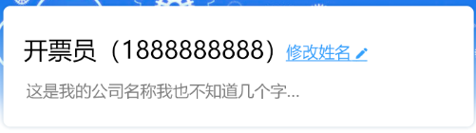

* + - 姓名信息
      * 格式变化，展示：姓名（手机号）
      * 在点击【修改姓名】按钮，打开的浮层输入框中，自动带入此处的姓名，并默认选中。
* 菜单
  + 密码修改
    - 使用登录界面-密码找回的逻辑
    - 界面标题为【修改密码】

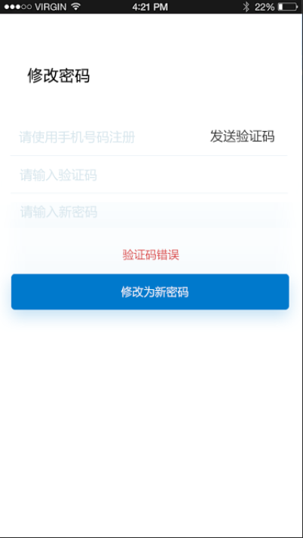

* + 联系我们
    - 点击唤起拨号界面，并将我司客服电话自动录入至拨号盘。
  + 退出登录
    - 点击退出至登录界面